Régionalisation: CareerBreakNotifications: Technical Service Specifications for supplier

Revision History
Date | Version | Description | Author
14/04/2016 | 0.1 | Version initiale | [CBSS MBU]
31/05/16 | 0.2 | Adaptation après réunions avec les partners | [CBSS MBU]
12/07/2016 | 0.3 | LegalContext / source
18/08/2016 | 0.4 | Zip au lieu de gzip pour VDI, sourceTicket | CBSS BST, CDH
23/09/2016 | 0.5 | workingRatioCode obligatoire + contrôle | CBSS BST, CDH
06/07/2017 | 0.6 | Adaptation définition de l’élément workingRatioCode | CBSS VTU
29/09/2017 | 0.7 | Nouveau répertoire pour échange des fichiers avec VDI : BCSSKSZ-VIP/LDM | CBSS BST
MBU : Marylène Burvenich
VTU : Vincent Turine
BST : Bart Stevens

Documents y relatifs

Document | Author
PID « Régionalisation- Interruptions de carrière – A014» | BCSS VTU
Description des échanges en mode batch "Lot de messages" ('LDM')  https://www.ksz-bcss.fgov.be/binaries/documentation/fr/documentation/general/10soa_lotdemessages_fr.pdf  Structure du fichier voucher  http://www.bcss.fgov.be/binaries/documentation/fr/documentation/general/lotpackagevoucher_20090716.xsd | BCSS
- Documentation générale relative aux définitions des messages de la BCSS  https://www.ksz-bcss.fgov.be/binaries/documentation/fr/documentation/general/cbss_service_definition_fr.pdf | BCSS
- WSEL-Scenariosmutatiebestand-080616-0959-82.pdf | WSE

Distribution
Révision | Destinataires

Table des matières
Régionalisation: CareerBreakNotifications: Technical Service Specifications for supplier 1
Revision History 1
Documents y relatifs 1
Distribution 1
Table des matières 2
1 Objectif du document 3
2 Aperçu du service 3
2.1 Acronymes 3
2.2 Contexte 3
2.2.1 Flux A1 existant : source authentique : ONEM 3
2.2.2 Nouveau flux : source authentique : WSE 3
2.2.3 Flux à venir : source authentique : autres régions ? 4
2.3 Déroulement général 4
2.4 Validation à la BCSS 6
2.5 Contrôle d’intégration BCSS 6
2.6 Validation du NISS par la BCSS 6
3 Protocole du service 7
3.1 Échange de fichiers 7
3.1.1 Nom des fichiers 7
3.1.2 Contenu du voucher 9
4 Description des messages échangés 9
4.1 NotifyCareerBreakRequest 10
4.2 SenderReceiverType 11
4.3 CareerBreakNotificationSourceType 12
4.4 CareerBreakType 13
4.5 Scénarios de modification d’un dossier géré par WSE 15
4.6 NotifyCareerBreakResponse 15
4.7 CareerBreakNotificationResponse 16
5 Disponibilité et performance 18
5.1 Volumes 18
5.2 En cas de problèmes 18
6 Questions ouvertes 18
7 Annexes 19
7.1 Exemples 19
7.1.1 Voucher - metaData: 19
7.1.2 Voucher – packagedLotFiles 20
7.2 Status codes 20
7.3 Description des codes WSE 21
7.3.1 Pour l’élément reason 21
7.3.2 Pour l’élément workingRatioCode 21

Objectif du document

Ce document décrit les spécificités techniques et les échanges d’informations entre les acteurs du projet « CareerBreakNotifications».
Le but de ce projet est de donner l’accès aux périodes d’interruption de carrière / crédit-temps aux différents partenaires.

Aperçu du service

Acronymes

VDI : Vlaamse Diensten Integrator
WSE : Werk en sociale Economie
Fidus : Intégrateur de Services Régional pour Bruxelles
BCED : Banque Carrefour d’Échange de Données
ONEM - RVA - NEO : Office national de l'emploi - Rijksdienst voor Arbeidsvoorziening - National Employment Office
BCSS - KSZ : Banque Carrefour de la Sécurité Sociale – Kruispuntbank van de Sociale Zekerheid
IR : Institution Régionale
ISR : Intégrateur de Service Régional
CIN – NIC : Collège Intermutualiste National - Nationaal Intermutualistisch College
FAMIFED : Agence fédérale pour les allocations familiales – Federaal agentschap voor de kinderbijslag
AIS – VSI : Association d’Institutions Sectorielles – Vereniging van Sectorale Instellingen

Contexte

Flux A1 existant : source authentique : ONEM
A1 A014_M ou XML Career Break Notifications
Destinataires
A1 A014_M
BCSS
Onem

Ce flux ne sera pas expliqué dans ce document, car aucune modification ne lui sera apportée.

Nouveau flux : source authentique : WSE
Destinataires
BCSS
VDI
WSE
- (2) (3)

(5) (4)

- Une IR envoie des données portant sur une personne à son ISR.
- L’ISR envoie ces informations à la BCSS.
- La BCSS reçoit ces informations, les valides, détermine à quelles institutions elle doit les transmettre (via autorisations et contrôle d’intégration) et les transmet.
- La BCSS indique à l’ISR pour chaque attestation reçue si elle a pu la traiter ou pas.
- L’ISR traite la « réponse » de la BCSS et la transmet à l’IR.

Flux à venir : source authentique : autres régions ?

Destinataires
BCSS
Fidus
??

BCED
??

Rem : ?? => encore à définir

Déroulement général

L’intégrateur de service régional (ISR) de la source authentique, c’est-à-dire la région bruxelloise, la région wallonne ou l’autorité flamande, transmet les mutations en batch à la BCSS au moyen du flux CareerBreakNotifications.

La BCSS
- validera le fichier venant de l’ISR (2.4)
- validera les NISS (2.6)
- ne fera pas de contrôle d’intégration (2.5) pour le fournisseur
- transformera les mutations en format A1 pour les destinataires si nécessaire
- appliquera les filtres nécessaires

Pour les destinataires qui doivent recevoir les mutations en format A1, la BCSS fera une transformation vers le format A1 (formulaire A014). Les institutions qui reçoivent les mutations A014 en format A1 sont : FAMIFED (secteur 7/0), CIN (secteur 11/1), AIS (secteur 38/0) et WSE (secteur 40/6).

Enfin la BCSS transfère la réponse à l’ISR de la source authentique et les notifications vers les différents destinataires (Onem, Famifed, …).

Diagramme d'activités

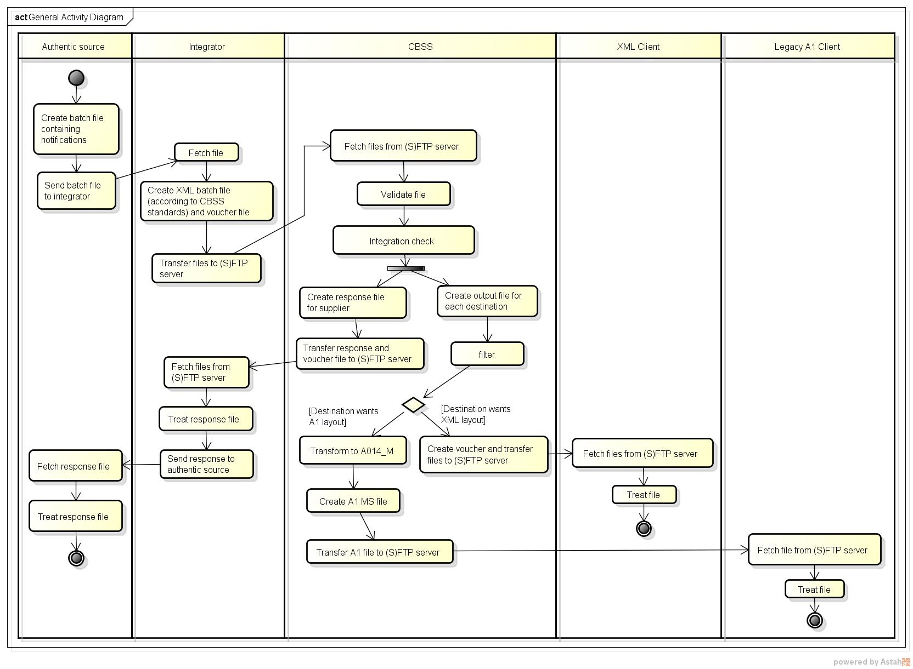

Validation à la BCSS
La BCSS vérifiera
- si le fichier est valide par rapport à son schéma XSD.
- si le numéro CBE de l’élément sender correspond à l’expéditeur du fichier
- si le numéro de l’élément sequenceNumber est identique au numéro dans le nom du fichier XML
- la valeur de l’élément legalContext
- si l’élément source correspond bien à la source authentique qui a transmis le message
- si la date de fin n’est pas avant la date de début
- si la date de fin et la date de début ne sont pas avant 1950 et après 25 ans dans la future
- si l’élément canceledAttestationNbr est présent dans le cas de l’annulation d’une attestation
- si l’élément workingRatioCode est présent.

Contrôle d’intégration BCSS

Pas de contrôle d’intégration pour les fournisseurs (VDI – BCED – Fidus)

Validation du NISS par la BCSS

Si le NISS est remplacé, le checksum invalide ou le NISS inexistant, une réponse sera envoyée à la source authentique et le message ne sera pas distribué. La source authentique devra alors renvoyer un nouveau message corrigé. Seulement les mutations dont le NISS n’est pas correct, seront rejetées, les mutations valides seront distribuées.

Par contre, si le NISS est annulé, le message sera distribué. Dans ce cas la BCSS indiquera dans la réponse vers la source authentique que le NISS est annulé.

Protocole du service

La communication entre l’ISR et la BCSS s'effectuera au moyen de fichiers batch en format XML accompagnés d'un fichier voucher selon le protocole LDM.

Échange de fichiers

Les fichiers seront échangés via les serveurs (S)FTP. Le tableau ci-dessous présente, par partenaire, les répertoires et les serveurs (S)FTP pour les fichiers entrants et sortants.

Partenaire | (S)FTP Server | Folder fichier entrant | Folder fichier sortant
VDI | Extranet FTP | VIP-BCSSKSZ | BCSSKSZ-VIP/LDM
BCED | Extranet FTP | RWWG-BCSSKSZ | BCSSKSZ-RWWG
Fidus | TODO à définir | TODO à définir | TODO à définir
Extranet FTP : extranettransfer.smals-mvm.be

Nom des fichiers
Nom pour les fichiers voucher :

- env: définit l'environnement :
  - t: test
  - a: acceptation
  - p: production
- direction: indique l'envoi ou la réception par le partenaire de la BCSS :
  - f: from
  - t: to
- orgType : indique l'institution
  - s : sur la base du numéro de secteur et du type d'institution pour les institutions de la sécurité sociale
  - e : sur la base du numéro d'entreprise pour les institutions hors sécurité sociale
- org:
  - numéro de secteur et type d'institution
  - CBE number : le numéro d’entreprise (n10) : exemple : 0419458088
- yyyyMMdd : date de création du fichier
- uniqID: un ID unique.
  - Cet ID doit être unique dans le nom de fichier des vouchers pour chaque voucher qui est fourni au destinataire. La valeur correspond à celle du champ uniqueIdentifier du voucher. Les fichiers « data » sont numérotés indépendamment de la numérotation des fichiers voucher.
  - Cet ID doit être unique dans le nom des fichiers « data » pour chaque fichier data pour cet application et opération.
- .ext:
  - L'extension dépend de la façon dont le fichier est comprimé. La BCSS utilise normalement la compression gzip. L'extension sera donc '.gz'. D'autres extensions, telles que '.zip', sont aussi possibles pour les fichiers entrants et sortants.

Voici la table contenant les valeurs que l’ISR doit utiliser pour constituer le nom du voucher.

Partenaire | VDI | BCED | Fidus
orgType + org | e0316380841 | e0316381138 | TODO à définir
uniqID voucher | "CareerBreak" suivi d'un nombre croissant. Le numéro est incrémenté pour chaque voucher pour ce partenaire avec l’application code « CareerBreak » | "CareerBreak" suivi d'un nombre croissant. Le numéro est incrémenté pour chaque voucher pour ce partenaire avec l’application code « CareerBreak » | TODO à définir
uniqID fichier “data” | "CareerBreakNotiRequest" suivi d'un nombre croissant. Le numéro est incrémenté pour chaque fichier « data » pour ce partenaire avec l’application code « CareerBreak » et le code d’opération «notifyCareerBreakRequest »
Extension du fichier “data” | .zip (mais les premiers fichiers ne seront pas comprimés) | .gz | .gz

ISR -> BCSS
Exemple du nom du fichier voucher :
- VDI : pfe0316380841-xml-d20160419uCareerBreak0000000123voucher.xml
- BCED : pfe0316381138-xml-d20160419uCareerBreak0000000123voucher.xml
- Fidus : TODO

Exemple du nom du fichier de données :
- VDI : pfe0316380841-xml-d20160419uCareerBreakNotiRequest0000000788.xml.zip
- BCED : pfe0316381138-xml-d20160419uCareerBreakNotiRequest0000000788.xml.gz

BCSS -> ISR
Remarque : Les noms du fichier et du voucher seront identiques au point précédent à l’exception du champs « uniqueIdentifier » et de la direction qui aura la valeur t lors de l’envoi de la réponse.

Exemple du nom du fichier voucher :
- VDI : pte0316380841-xml-d20160419uCareerBreak0000000123voucher.xml
- BCED : pte0316381138-xml-d20160419uCareerBreak0000000123voucher.xml
- Fidus : TODO

Exemple du nom du fichier réponse :
- VDI : pte0316380841-xml-d20160419uCareerBreakNotiResponse0000000788.xml.gz
- BCED : pte0316381138-xml-d20160419uCareerBreakNotiResponse0000000788.xml.gz

Contenu du voucher
Le tableau ci-dessus décrit le contenu de quelques éléments du voucher.

 | ISR -> BCSS
uniqueIdentifier | Idem que l’ID unique dans le nom du voucher
mileStone | Date de création du voucher
author | Numéro CBE de l’ISR
addressee | secteur 25 et institution 0
applicationCode | CareerBreak
operationCode | notifyCareerBreakRequest
fileSequenceNumber | Absent
encoding | UTF8
messageStructure
patternLength | absent
minLength | absent
maxLength | absent
syntax | XML
integrity
integrityMethod | MD5
value | le MD5-checksum du fichier non-comprimé

 | BCSS -> ISR
uniqueIdentifier | Idem que l’ID unique dans le nom du voucher
mileStone | Date de création du voucher
author | secteur 25 et institution 0
addressee | Numéro CBE de l’ISR
applicationCode | CareerBreak
operationCode | notifyCareerBreakResponse
fileSequenceNumber | Absent
encoding | UTF8
messageStructure
patternLength | absent
minLength | absent
maxLength | absent
syntax | XML
integrity
integrityMethod | MD5
value | le MD5-checksum du fichier non-comprimé

Description des messages échangés
Lors de la communication entre l’ISR et la BCSS, l’ISR enverra un fichier ayant pour élément root «notifyCareerBreakRequest» et le type «NotifyCareerBreakRequestType».

L’élément et le type sont définis dans le XSD be/fgov/kszbcss/intf/careerbreak/supplier/ notifyCareerBreakV1.xsd.

Le namespace est « http://kszbcss.fgov.be/intf/careerbreak/supplier/v1».

NotifyCareerBreakRequest

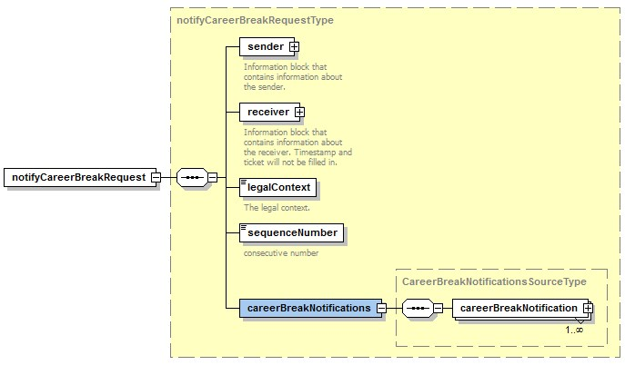

Nom de l’élément | Description
sender | Cet élément contient les informations de l’ISR. Cet élément est obligatoire. Le ticket et le timestampSent sont facultatifs.  L’expéditeur sera identifié par son numéro BCE.
receiver | Cet élément contient les informations de la BCSS. Il est obligatoire. Le ticket et le timestampSent sont facultatifs et ils ne seront pas présents.  La BCSS sera identifiée par sector 25 et institution 0 ou numéro BCE 0244640631.
legalContext | Le contexte dans lequel cette opération est utilisée.
sequenceNumber | Numérotation des fichiers sortants.  Lors de services de notification en batch, l’ordre des messages est souvent important. Dans ce cas, un élément  sequenceNumber est prévu dans la définition de message.  Le numéro d’ordre est croissant et continu, de sorte que les messages puissent être mis dans le bon ordre et que des messages manquants puissent être détectés. Cette valeur n’est pas valable à travers les différents services, mais uniquement au sein d’un même service et d’une  opération.  Ce numéro sera identique au numéro dans l’ID unique du nom du fichier.
careerBreakNotifications | Contient les notifications sur les interruptions de carrières et les crédits temps.

LegalContext par source

source | LegalContext
VDI/WSE | VO:AUTHENTIC_SOURCE
Fidus | TODO
BCED | TODO

SenderReceiverType
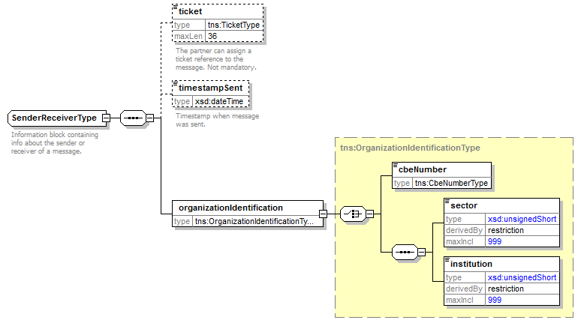

Nom de l’élément | Description
ticket | L'expéditeur / le destinataire peut ajouter son propre ticket pour la demande. Cet élément est facultatif.
timestampSent | L'expéditeur / le destinataire peut ajouter un ‘timestamp’ pour la demande. Cet élément est facultatif.
organizationIdentification | Il s’agit soit du numéro BCE soit du secteur et de l’institution de l’organisation.

CareerBreakNotificationSourceType

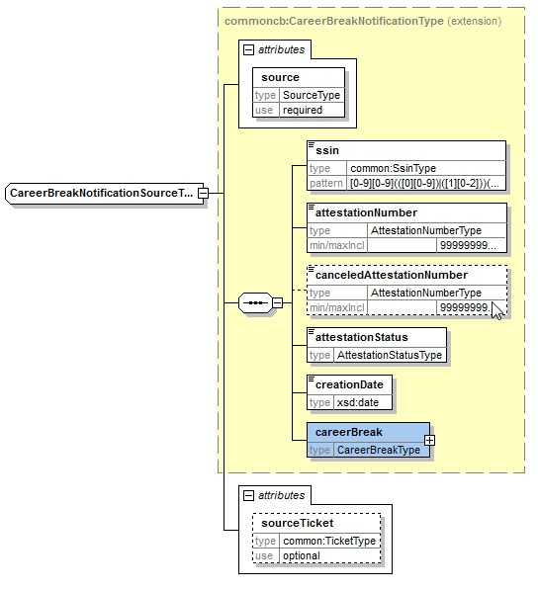

Nom de l’élément | Description
source | Attribut, la source de l’information. Valeurs possibles :  - NEO  - FLANDERS  - WALLONIA  - BRUSSELS  Cet attribut est obligatoire.
sourceTicket | L'expéditeur / le destinataire peut ajouter son propre ticket pour la notification. Cet attribut est facultatif.
ssin | NISS du travailleur en interruption de carrière / crédit-temps. Soit numéro RN, soit numéro Bis. Cet élément est obligatoire.
attestationNumber | Numéro du message. Cet élément est obligatoire.  Numéro unique, par source authentique.  Rem : La source authentique A peut utiliser le même numéro d’attestation que la source authentique B mais il s’agira de 2 attestations différentes.
canceledAttestationNumber | Numéro du dossier ou de l’attestation à annuler, message envoyé antérieurement et qui doit maintenant être annulé. Cet élément est facultatif.  Obligatoire si attestationStatus = CANCELLATION
attestationStatus | Nature du message. Cet élément est obligatoire.  Valeurs possibles :  - CREATION  - MODIFICATION  - CANCELLATION  Section 4.5 décrit le scénario de modification.
creationDate | Date création du message par la source authentique. Cet élément est obligatoire.  Format YYYY-MM-DD
careerBreak | Contient les informations sur l’interruption de carrière ou le crédit temps. Cet élément est obligatoire.

CareerBreakType
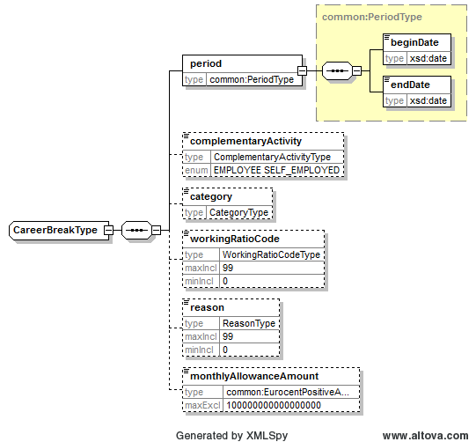

Nom de l’élément | Description
period | Période de l’interruption de carrière. Cet élément est obligatoire.
period/beginDate | Date de début de l’interruption de carrière / du crédit-temps. Cet élément est obligatoire.  Format YYYY-MM-DD  La limite inférieure pour la date de début utilisée sera 1950.  Limite supérieure : maximum 25 ans par rapport à la date du jour
period/endDate | Date de fin de l’interruption de carrière / du crédit-temps. Cet élément est obligatoire.  Format YYYY-MM-DD  Limite inférieure : la date de fin ne peut pas être antérieure à la date de début  Limite supérieure : maximum 25 ans par rapport à la date du jour.
complementaryActivity | Code activité complémentaire.  Valeurs possibles :  - SELF_EMPLOYED  - EMPLOYEE  Cet élément est facultatif.
category | Type d’interruption de carrière.  Les valeurs possibles sont :  - TIME_CREDIT : Crédit-temps  - CAREER_BREAK : Interruption de carrière  - CRISIS_TIME_CREDIT  - CARE_CREDIT  Cet élément est facultatif.
workingRatioCode | Code réduction interruption de carrière / crédit-temps.  1 = interruption complète  2 = réduction des prestations de moitié  3 = réduction des prestations à raison d’un 1/3  4 = réduction des prestations à raison d’un 1/4  5 = réduction des prestations à raison d’un 1/5  6 = réduction des prestations jusqu’à la moitié des prestations d’un travailleur à temps plein pour ceux qui travaillent au moins à ¾ temps  7 = réduction des prestations jusqu’à la moitié pour ceux qui travaillent à temps plein  Cet élément est facultatif dans le xsd, mais doit être remplis par le fournisseur.  En annexe, la description des codes par WSE (7.3.2)
reason | Motif de l’interruption de carrière.  Les valeurs possibles :  1 = interruption de carrière dans le cadre de soins à une personne gravement malade  2 = interruption de carrière dans le cadre d’un congé parental  3 = interruption de carrière dans le cadre de soins palliatifs  4 = interruption de carrière partielle pour les travailleurs âgés de 50 ans et plus OU crédit-temps 1/5 pour les travailleurs âgés de 50 ans et plus.  5 = dans le cadre de soins à un enfant jusqu’à 12 ans  6 = dans le cadre de soins à un membre de la famille gravement malade  7 = dans le cadre de soins palliatifs  8 = dans le cadre de soins à un enfant handicapé  9 = éducation  Lemotif ne sera pas communiqué s’il s’agit d’une interruption de la carrière / d’un crédit-temps dans le cadre du régime général.  En annexe, la description des codes par WSE(7.3.1)
monthlyAllowanceAmount | Montant allocation interruption de carrière / crédit-temps. L’allocation mensuelle octroyée par la source authentique au début de l’interruption de carrière / du crédit-temps.  Cet élément est facultatif.

Scénarios de modification d’un dossier géré par WSE
Quand l’Autorité Flamande (WSE) souhaite mettre fin de manière prématurée à une interruption de carrière, elle nous enverra une attestation modifiée (avec attestationStatus ‘MODIFICATION’) où seulement la date de fin diffèrera des données originales. Le numéro d’attestation/dossier sera donc le même que celui de l’attestation originale.

En cas de modification d’une autre donnée du dossier, l’Autorité Flamande doit annuler l’attestation originale (notification avec attestationStatus ‘CANCELLATION’) et créer une nouvelle attestation avec les nouvelles informations (notification avec attestationStatus ‘CREATION’).

Plus d’info dans [4] WSEL-Scenariosmutatiebestand-080616-0959-82.pdf

NotifyCareerBreakResponse

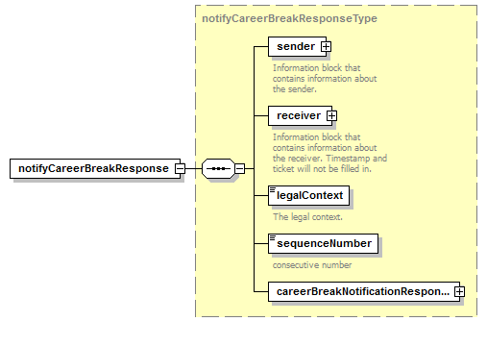

Nom de l’élément | Description
sender | Cet élément contient les informations de la BCSS. Cet élément est obligatoire. Le ticket et le timestampSent sont facultatifs mais ils seront toujours remplis dans ce cas-ci.  Secteur 25 et institution 0 ou numéro BCE 0244640631.
receiver | Cet élément contient les informations du destinataire. Il est obligatoire. Les valeurs sont copiées de la requête.
legalContext | Le contexte légal dans lequel cette opération est utilisée.
sequenceNumber | Repris de la requête.
careerBreakNotificationResponses | Contient une réponse pour chaque notification.

CareerBreakNotificationResponse

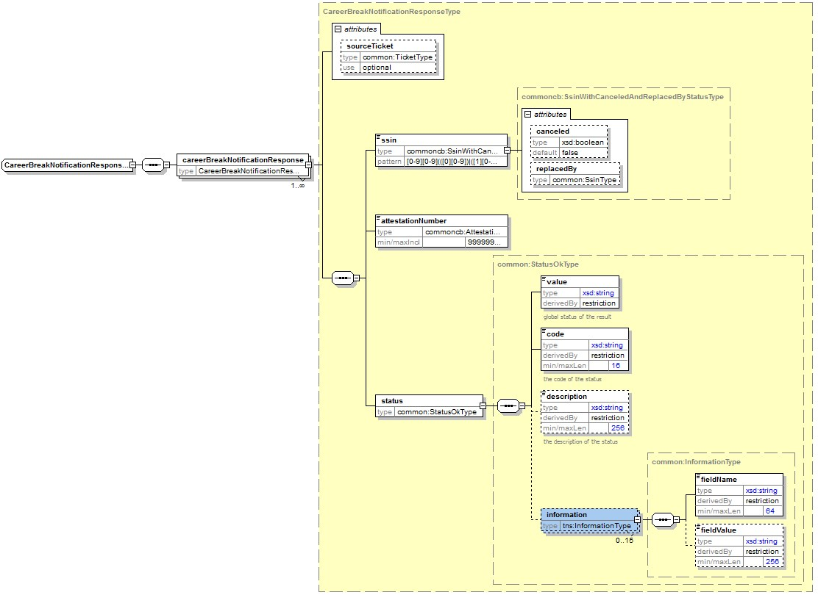

Nom de l’élément | Description
sourceTicket | Cet attribut contient la même valeur que dans l’attestation de la requête. Cet attribut est facultatif.
ssin | NISS du travailleur en interruption de carrière / crédit-temps. Soit numéro RN, soit numéro Bis. Cet élément est obligatoire. Cet élément contient le même NISS que celui qui était présent dans la requête.  La BCSS ajoutera un attribut ‘canceled’ si le NISS est annulé.  La BCSS ajoutera un attribut ‘replacedBy’ si le NISS est remplacé. Cet attribut contiendra alors le nouveau NISS.
attestationNumber | Numéro du message. Cet élément est obligatoire. Cet élément contient la même valeur que dans l’attestation de la requête.
status/value | Valeur de retour de l’application. Cet élément est obligatoire.  Les valeurs possibles sont :  OK : le traitement a été exécuté avec succès.  NOK : une erreur est survenue pendant l’exécution du traitement.
status/code | Code correspondant au résultat du traitement du message. Cet élément est obligatoire.  Les valeurs possibles se trouvent dans 7.2
status/description | Description du traitement, de l’erreur rencontrée. Cet élément est facultatif.
status/information | Liste contenant de l’information supplémentaire sur le statut.
status/information/fieldName | Contient le nom du champ concerné. Cet élément est facultatif.
status/information/fieldValue | Contient la valeur associée au champ concerné (fieldName). Cet élément est facultatif.

Disponibilité et performance
SLA standard pour les applications batch. L’envoi de la notification est garanti dans les 5 jours ouvrables.

Volumes
Le volume de nouveaux dossiers est estimé à 10.000 par an. Le volume total à 20.000 dossiers par an.
La fréquence des envois pour la mutation sera mensuelle pour l’ONEM et quotidienne pour WSE.

En cas de problèmes
En cas de problèmes, veuillez contacter le service desk
- par téléphone au numéro 02-741 84 00 entre 8h00 et 16h30 les jours ouvrables,
- par courriel à l’adresse suivante: servicedesk@ksz-bcss.fgov.be,
Veuillez communiquer les informations suivantes concernant le problème:
- L’environnement dans lequel le problème se manifeste (acceptation ou production)
- Nom du fichier
- Nom du flux ou du projet : « CareerBreak »
- éventuellement, la date et l’heure de l’envoi, le nom du flux ou du projet, et le répertoire dans lequel le fichier a été placé ou le serveur sur lequel il a été placé

Si vous souhaitez obtenir de plus amples informations relatives au service desk, nous vous invitons à consulter notre site web.

Questions ouvertes

Issue description | Assigned to
P4 : Les institutions régionales doivent encore être définies | VTU
P3 (2) : Est-ce que l’ISR fera déjà certaines validations ? | VTU
 | VTU/ WSE
Sur quoi sont-ils liés ? Crédit-temps ? interruption de carrière ? | VTU / WSE + ONEM

Annexes

Exemples

Voucher - metaData:

Request

<tns:lotPackageVoucher xmlns:tns="http://kszbcss.fgov.be/types/Batch/External/LotPackageVoucherObjects/20090716">
<metaData>
<voucherName>pfe0316380841-xml-d20160309uCareerBreak0000000123voucher.xml
</voucherName>
<version>1</version>
<uniqueIdentifier>CareerBreak0000000123</uniqueIdentifier>
<mileStone>20160309</mileStone>
<timestamp>2016-03-09T10:25:21.182</timestamp>
<author>
<CBENumber>0316380841</CBENumber>
</author>
<addressee>
<socialSecurityOrganization>
<sectorCode>25</sectorCode>
<institutionType>0</institutionType>
</socialSecurityOrganization>
</addressee>
<environment>A</environment>
<applicationCode>CareerBreak</applicationCode>
<operationCode>notifyCareerBreakRequest</operationCode>
</metaData>
(…)

Response

<tns:lotPackageVoucher xmlns:tns="http://kszbcss.fgov.be/types/Batch/External/LotPackageVoucherObjects/20090716">
<metaData>
<voucherName>pte0316380841-xml-d20160309uCareerBreak0000000123voucher.xml
</voucherName>
<version>1</version>
<uniqueIdentifier>CareerBreak0000000123</uniqueIdentifier>
<mileStone>20160309</mileStone>
<timestamp>2016-03-09T10:25:21.182</timestamp>
<author>
<socialSecurityOrganization>
<sectorCode>25</sectorCode>
<institutionType>0</institutionType>
</socialSecurityOrganization>
</author>
<addressee>
<CBENumber>0316380841</CBENumber>
</addressee>
<environment>A</environment>
<applicationCode>CareerBreak</applicationCode>
<operationCode>notifyCareerBreakResponse</operationCode>
</metaData>
(…)

Voucher – packagedLotFiles

<packagedLotFiles>
<packagedLotFile>
<lotFileName>pte0316380841-xml-d20160309uCareerBreakNotiResponse0000000788.xml
</lotFileName>
<compressedFileName>pte0316380841-xml-d20160309uCareerBreakNotiResponse0000000788.xml.gz
</compressedFileName>
<timestamp>2016-03-09T09:05:41.938</timestamp>
<encoding>UTF8</encoding>
<messageStructure>
<patternLength>variable</patternLength>
<syntax>XML</syntax>
</messageStructure>
<integrity>
<integrityCheck>
<integrityMethod>MD5</integrityMethod>
<value>71871953ba52f9c25b912fb83f7049ea</value>
</integrityCheck>
</integrity>
</packagedLotFile>
(…)

Status codes

Value | Code | Description | Information
OK | MSG00000 | Treatment successful
NOK | MSG00005 | The SSIN given in request does not exist
NOK | MSG00006 | The SSIN given in request has been replaced
NOK | MSG00008 | The request contains invalid data. Please check your message content : endDate cannot be before beginDate. | beginDate  endDate
NOK | MSG00008 | The request contains invalid data. Please check your message content : beginDate cannot be before 1950. | beginDate
NOK | MSG00008 | The request contains invalid data. Please check your message content: endDate cannot be more than 25 years in the future. | endDate
NOK | MSG00008 | The request contains invalid data. Please check your message content: invalid source. | source : the given source  expected : the one that we expected
NOK | MSG00008 | The request contains invalid data. Please check your message content: invalid attestationStatus for cancellation | attestationStatus: the given attestationStatus
NOK | MSG00008 | The request contains invalid data. Please check your message content: canceledAttestationNumber is required for cancellations
NOK | MSG00008 | The request contains invalid data. Please check your message content: workingRatioCode is required
NOK | MSG00011 | The structure of the SSIN given in request is invalid

Description des codes WSE

Pour l’élément reason

5 = Onderbreking om voor een kind te zorgen tot en met de leeftijd van twaalf jaar;
6 = Onderbreking om bijstand of verzorging te verlenen aan een zwaar ziek gezins- of familielid;
7 = Onderbreking om palliatieve verzorging te verlenen;
8 = Onderbreking om zorg te dragen voor een kind met een handicap;
9 = Onderbreking om een opleiding te volgen

Pour l’élément workingRatioCode
1 = Volledige onderbreking (de bestaande code 1 kan gebruikt worden)
5 = Vermindering van de voordelen, vermindering 1/5 (de bestaande code 5 kan gebruikt worden)
7 = Vermindering van de voordelen, vermindering tot ½ van een normale voltijdse arbeidsregeling (nieuwe code)

